Кировское областное государственное профессиональное
образовательное бюджетное учреждение
«Слободской колледж педагогики и социальных отношений»

ОТЧЕТ
по учебной практике

ПМ.12. Выполнение работ по профессии 06.044 консультант в области развития цифровой грамотности населения (цифровой куратор)

Студента очного отделения
_Костромин Андрей Владиславович _ ^{ФИО полностью}
Группа 24П-1

Специальность 09.02.07 Информационные системы и программирование

Организация
___КОГПОБУСОШ «Слободской колледж педагогики и социальных отношений»__________________

Адрес организации__613150, Кировская область, г. Слободской, ул. Рождественская, д. 69.__________________________

Руководитель практики
от организации
_________Преподаватель__________
^{должность}
_____Пентин Николай Сергеевич___
^{ФИО полностью}
МП
2026 г.
Оглавление
ВВЕДЕНИЕ 3
АНАЛИТИЧЕСКАЯ ЧАСТЬ 5
Состояние техники безопасности и должностные инструкции 5
ПРАКТИЧЕСКАЯ ЧАСТЬ ЦИФРОВОЙ КУРАТОР 9
ДЕНЬ 1. Брендинг и UI/UX дизайн интерфейсов в: Figma, Adobe Illustrator / CorelDRAW 9
ДЕНЬ 2. Растровая графика и веб-ресурсы в: Adobe Photoshop 12
ДЕНЬ 3. Текстово-табличный контент и проектирование БД в: MS Word, MS Excel, MySQL Workbench (или MS Access) 17
ДЕНЬ 4. Аудиопроизводство (Подкаст) в: Audacity, Adobe Audition 18
ДЕНЬ 5. Видеомонтаж (Обучающий ролик в: Adobe Premiere Pro, DaVinci Resolve или CapCut PC 18
ДЕНЬ 6. Front-end верстка (HTML/CSS) и OpenServer в: OpenServer Panel 18
ДЕНЬ 7. Интеграция с CMS (WordPress) в: OpenServer, phpMyAdmin, WordPress. 18
ДЕНЬ 8. Наполнение контентом и функционал 19
ДЕНЬ 9. Деплой (Выгрузка на хостинг) и Безопасность с: FileZilla (FTP), Панель управления хостингом 19
ДЕНЬ 10. Защита продукта и отчетность 20
ЗАКЛЮЧЕНИЕ 27

ВВЕДЕНИЕ

Учебная практика является составной частью образовательного процесса по специальности 09.02.07 Информационные системы и программирование направлена на формирование у обучающихся умений, приобретение первоначального практического опыта и реализуется в рамках профессиональных модулей по основным видам профессиональной деятельности для последующего освоения ими общих и профессиональных компетенций по профессии (таблица 1)
Таблица 1. Профессиональные компетенции
ПК12.1. | Выполнять подготовительные работы по консультированию граждан в области применения информационно-коммуникационных технологий
ПК 12.2. | Проводить ознакомительное индивидуальное консультирование граждан в области информационно-коммуникационных технологий
ПК 12.3 | Осуществлять организационно-техническое обеспечение проведения информационно-просветительских мероприятий, направленных на развитие цифровой грамотности граждан
ПК 12.4 | Создавать мультимедиа контент для информационно-просветительских мероприятий, направленных на развитие цифровой грамотности граждан
ПК 12.5 | Публиковать мультимедиа контент в сети Интернет

В результате прохождения учебной практики я научился:
- Осуществлять навигацию по ресурсам, поиска, ввода и передачи данных с помощью технологий и сервисов сети Интернет
- Настраивать основные компоненты графического интерфейса операционной системы и специализированных программ-редакторов
- Создавать и редактировать графические объекты с помощью программ для обработки растровой и векторной графики
- Обрабатывать аудио-, визуальный контент и мультимедийные файлы средствами звуковых, графических и видео-редакторов
- Создавать видеоролики, презентации, слайд-шоу, медиафайлы и другую итоговую продукцию из исходных аудио, визуальных и мультимедийных компонентов
- Воспроизводить аудио-, визуальный контент и мультимедийные файлы средствами персонального компьютера и мультимедийного оборудования
- Публиковать мультимедиа контент на различных сервисах в сети Интернет
- Осуществлять резервное копирование и восстановление данных

Задачи практики:
- ознакомление с организационной структурой и функциональными обязанностями сотрудников IT-подразделений предприятия;
- закрепление полученных теоретических знаний на основе практического участия в деятельности предприятий, занимающихся информационной деятельностью;
- приобретение опыта профессиональной деятельности и самостоятельной работы,
- сбор, анализ и обобщение материалов для подготовки материалов отчета по учебной практике.
- реализация на практике теоретических познаний;
- формирование более детального представления о будущей профессии.

АНАЛИТИЧЕСКАЯ ЧАСТЬ

Программное обеспечение:
- Windows 10 Pro
- Microsoft SQL Server Management Studio
- GIMP 2.0
- Open Server Panel 6.5.1
- Audacity 3.1
- MS Word
- MS Excel
- MS PowerPoint
- WordPress
- Figma

Состояние техники безопасности и должностные инструкции

Организация охраны труда на предприятии: В КОГПОБУ «СКПиСО» контролируется соблюдение правил техники безопасности. Ответственным лицом за охрану труда в компьютерных классах является заведующий кабинетом. В кабинетах присутствуют журналы инструктажей и наглядные плакаты с правилами поведения.
Правила техники безопасности при работе за компьютером:
1)Перед началом работы убедиться в отсутствии видимых повреждений кабелей питания и корпуса ПК.
2)Расстояние от глаз до экрана монитора должно составлять 60–70 см.
3)Запрещается прикасаться к тыльной стороне системного блока, разъемам питания и перекрывать вентиляционные отверстия.
4)Не допускается наличие жидкостей, еды и посторонних предметов на рабочем столе.
5)При обнаружении запаха гари или искрения немедленно обесточить ПК и сообщить ответственному лицу.
6)Каждые 45–50 минут работы делать перерыв на 10 минут для гимнастики для глаз.
Должностные инструкции техника-программиста:
-Выполняет подготовительные операции, связанные с вычислительным процессом, следит за исправностью закреплённой ИТ-инфраструктуры.
-Принимает участие в проектировании и техническом обслуживании систем обработки данных, баз данных и веб-сайтов организации.
-Составляет алгоритмы, схемы технологических процессов обработки информации, инструкции по работе с мобильными и веб-интерфейсами для граждан.
-Разрабатывает, тестирует, производит отладку и экспериментальную проверку простых программных модулей, скриптов и элементов веб-страниц.
-Обеспечивает информационную безопасность: контролирует работу антивирусного ПО, осуществляет резервное копирование и защиту персональных данных пользователей.
-Ведёт установленную техническую и отчетную документацию.

Наименование, место расположения и характеристика предприятия
Базой для прохождения учебной практики послужило Кировское областное государственное профессиональное образовательное бюджетное учреждение «Слободской колледж педагогики и социальных отношений» (КОГПОБУ «СКПиСО»).
-Юридический (почтовый) адрес: 613150, Кировская область, г. Слободской, ул. -Рождественская, д. 69.
-Руководитель образовательной организации: Директор — Шеренцова Ольга Михайловна
-Контактный телефон: 8 (901) 479-17-07.
-Официальный сайт: https://slobkoll.ru

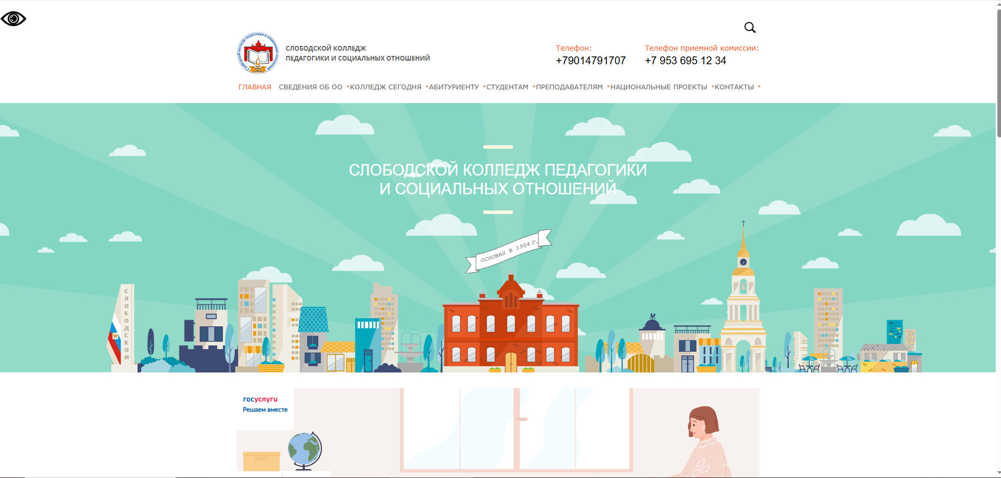

Рисунок 1 - Сайт колледжа

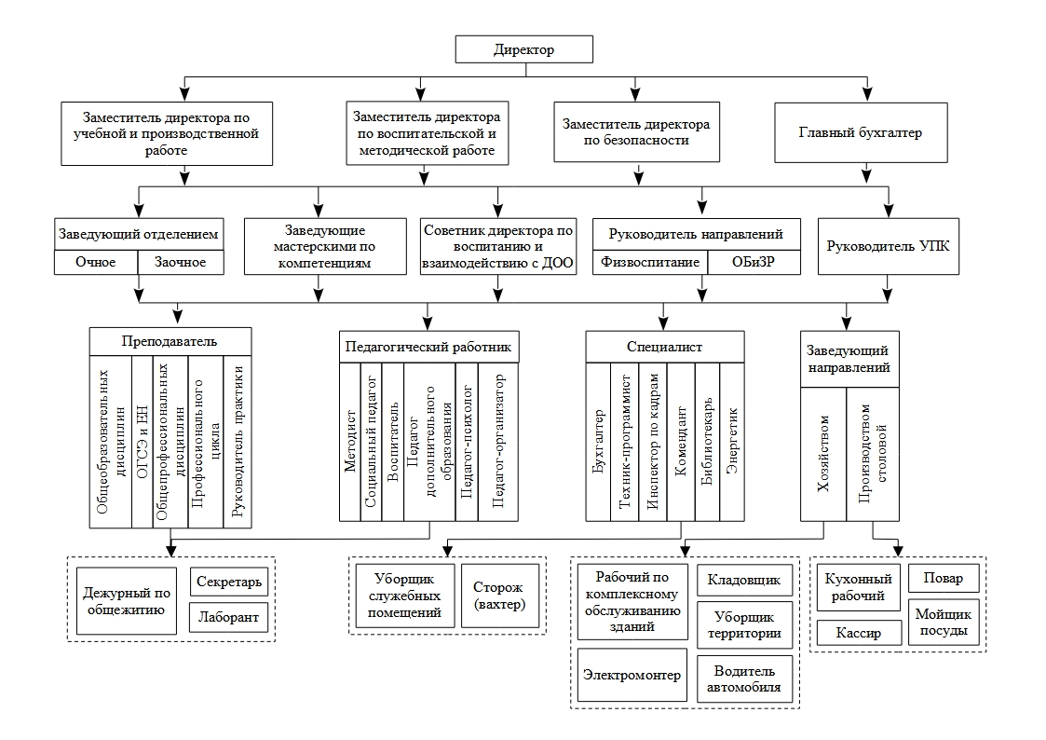

Рисунок 2 - Структура и органы управления образовательной организацией

Характеристика деятельности в контексте темы проекта: Колледж представляет собой современное многопрофильное образовательное учреждение среднего профессионального образования. Информационная деятельность организации включает не только ведение единой цифровой образовательной среды, но и активную социальную работу — проведение просветительских мероприятий по повышению ИКТ-компетентности и цифровой грамотности населения. Комплексный проект на тему «Искусственный интеллект и нейросети для обычного пользователя» разработан в рамках выполнения уставных задач колледжа по подготовке ИТ-специалистов, способных вести консультационную и информационную деятельность среди населения в области применения современных мобильных сервисов (Госуслуги, онлайн-банкинг, социальные платформы).
Структура управления организацией: Управление Колледжем осуществляется на основе сочетания принципов единоначалия и коллегиальности. Единоличным исполнительным органом является Директор. Коллегиальными органами управления выступают: Общее собрание работников и обучающихся Колледжа, Управляющий совет и Педагогический совет.
Рабочее место практиканта организовано в компьютерном классе колледжа. Оно оснащено современным персональным компьютером, периферийными устройствами и доступом к локальной и глобальной сетям.

ПРАКТИЧЕСКАЯ ЧАСТЬ ЦИФРОВОЙ КУРАТОР

ДЕНЬ 1. Брендинг и UI/UX дизайн интерфейсов в: Figma, Adobe Illustrator / CorelDRAW.

В первый день я создавал логотип в программе GIMP



Рисунок 3 – Логотип

Взял фирменные цветовые палитры и шрифтовые пары и по ним создал макет сайта на сайте Figma, который представлен ниже

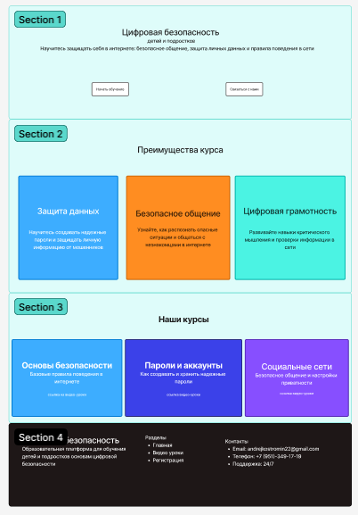

Рисунок 4 - Главная страница сайта

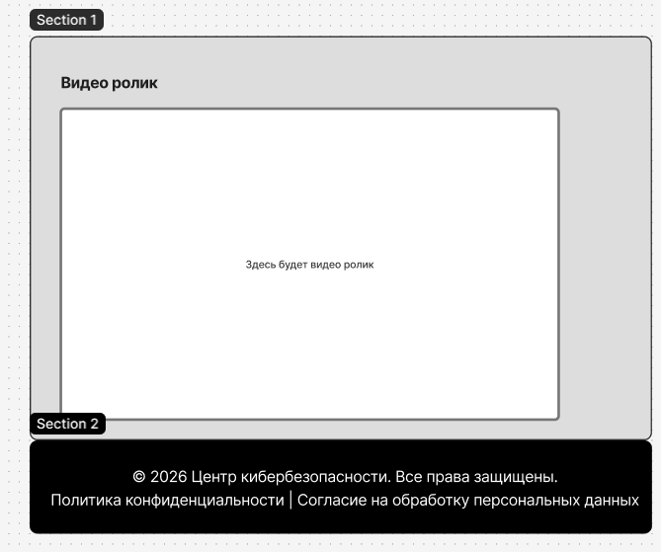

Рисунок 5 - Страница с видео-уроком

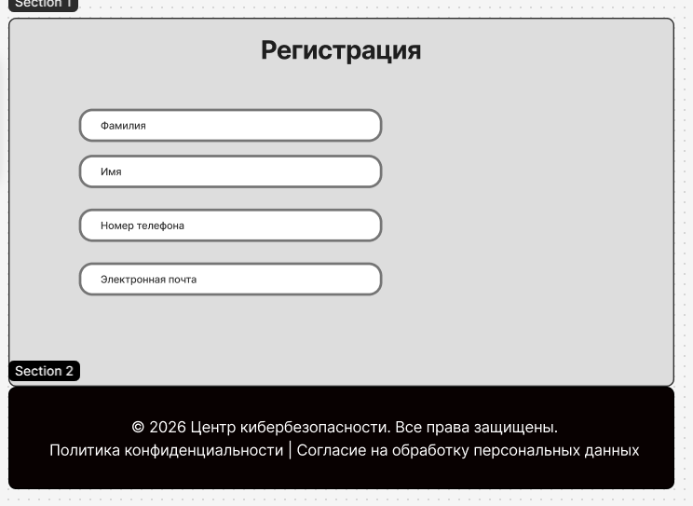

Рисунок 6 - Страница регистрации/контактов с формой обратной связи

ДЕНЬ 2. Растровая графика и веб-ресурсы в: Adobe Photoshop.

На 2 день я создал баннер в GIMP , который буду использовать на сайте, а также создал 4-6 кастомных иконок (также в GIMP 2.0) для разделов сайта. Ниже представлены баннер и иконки.
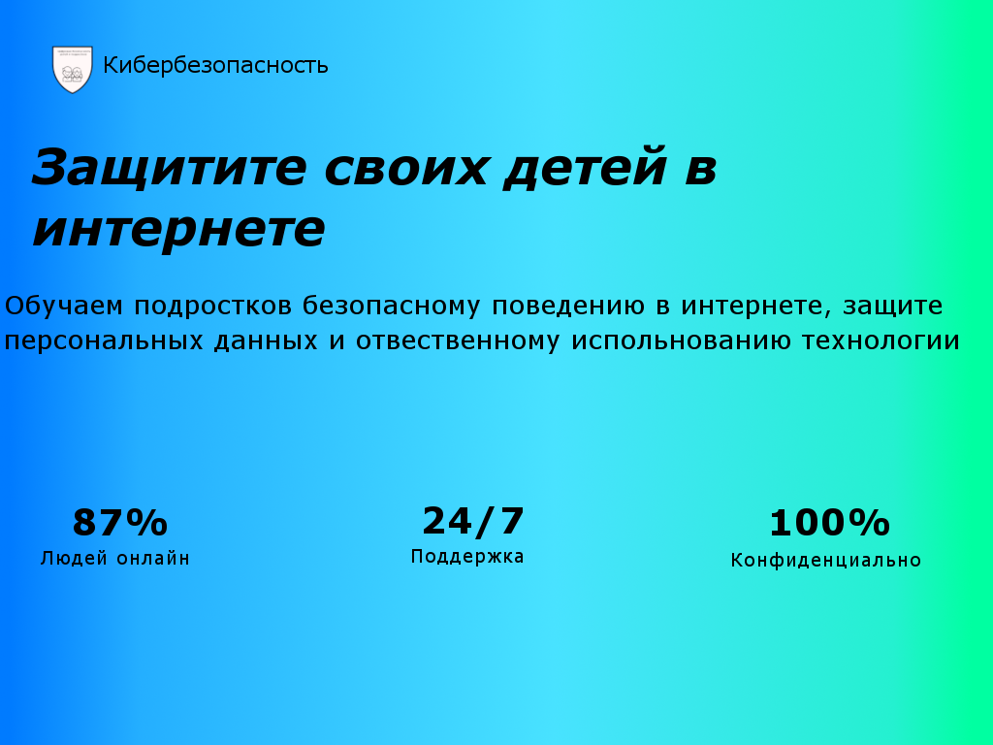

Рисунок 7 – Баннер



Рисунок 8 - Иконка 1



Рисунок 9 - Иконка 2



Рисунок 10 - Иконка 3



Рисунок 11 - Иконка 4


Рисунок 12 - Иконка 5

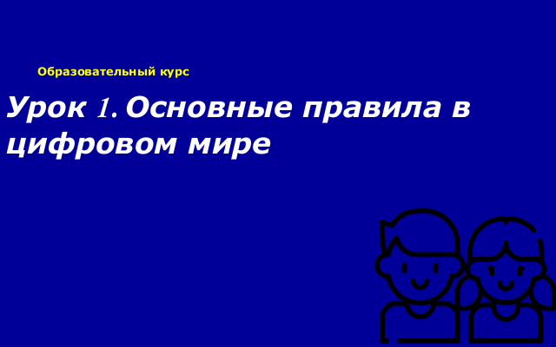

Рисунок 13 - Обложка на видеоролик

ДЕНЬ 3. Текстово-табличный контент и проектирование БД в: MS Word, MS Excel, MySQL Workbench (или MS Access).

На день 3 я создал в Word методичку для людей пользующиеся моим будущим сайтом. Методичка находится на githab.
Также в Excel разработал сложную таблицу «Оценка цифровой грамотности населения» (150+ строк). Сделал дашборд со сводными диаграммами. Excel таблица также находится на githab.
Спроектировал в Microsoft SQL Server Management Studio 2022 структуру базы данных для моего сайта: таблицы `Users`, `Courses`, `Comments`. Создал схему БД. В каждой таблице написал 20+ записей и разработал к моей БД 10 запросов.
Разработал материалы для наполнения сайта (в Word) и карту сайта (в PowerPoint ).
SQL-коды (запросы), текстовый файл с разработанными материалами для наполнения сайта и PNG изображение (карта сайта) находится на githab.

ДЕНЬ 4. Аудиопроизводство (Подкаст) в: Audacity, Adobe Audition.

На 4 день я создал в Word сценарий для подкаста. Из сценария я сделал аудиоподкаст, который потом станет видеоподкастом. Аудиоподкаст создавал в Audacity 3.7.1. Для аудиоподкаста сделал голос ведущего через ии и голос эксперта также через ии, также нашел музыку на фон подкаста, музыку интро/аутро и 3-4 звуковых эффекта. Собрав всё это вместе сделал аудиоподкаст. Создал файл отчетность в Блокноте, где находится таблица (название трека, ссылка откуда скачано, тип лицензии).
Все файлы дня 4 можно найти на githab.

ДЕНЬ 5. Видеомонтаж (Обучающий ролик в: Adobe Premiere Pro, DaVinci Resolve или CapCut PC.

На 5 день создавал обучающее видео и видеоподкаст. Обущающее видео делал через OBS Studio, а потом редактировал в Movavi. Видеоподкаст делал через Movavi. Для видеоподкаста использовал 7 изображений, созданных ИИ.
Обучающее видео и видеоподкаст можно найти на githab.

ДЕНЬ 6. Front-end верстка (HTML/CSS) и OpenServer в: OpenServer Panel

На 6 день я создавал локальный домен на Open Server Panel 6.5.1. Для создания локального домена делал настройку Open Server Panel 6.5.1. После создания домена создал сайт на HTML5-коде с подключением CSS-кода (использовав макет созданный на Figma). Сайт сделал как для ПК так и для смартфонов.

ДЕНЬ 7. Интеграция с CMS (WordPress) в: OpenServer, phpMyAdmin, WordPress.

На день 7 я подключал к своему сайту WordPress. После установки WordPress я добавил его в папку с моим проектом, после создавал БД на сайте phpMyAdmin. После настройки БД я зашел в профиль в WordPress, где папке (от WordPress, которую скачал) wp-content я создавал свой проект на WordPress. И после создания проекта на WordPress я переводил все файлы html в формат php.

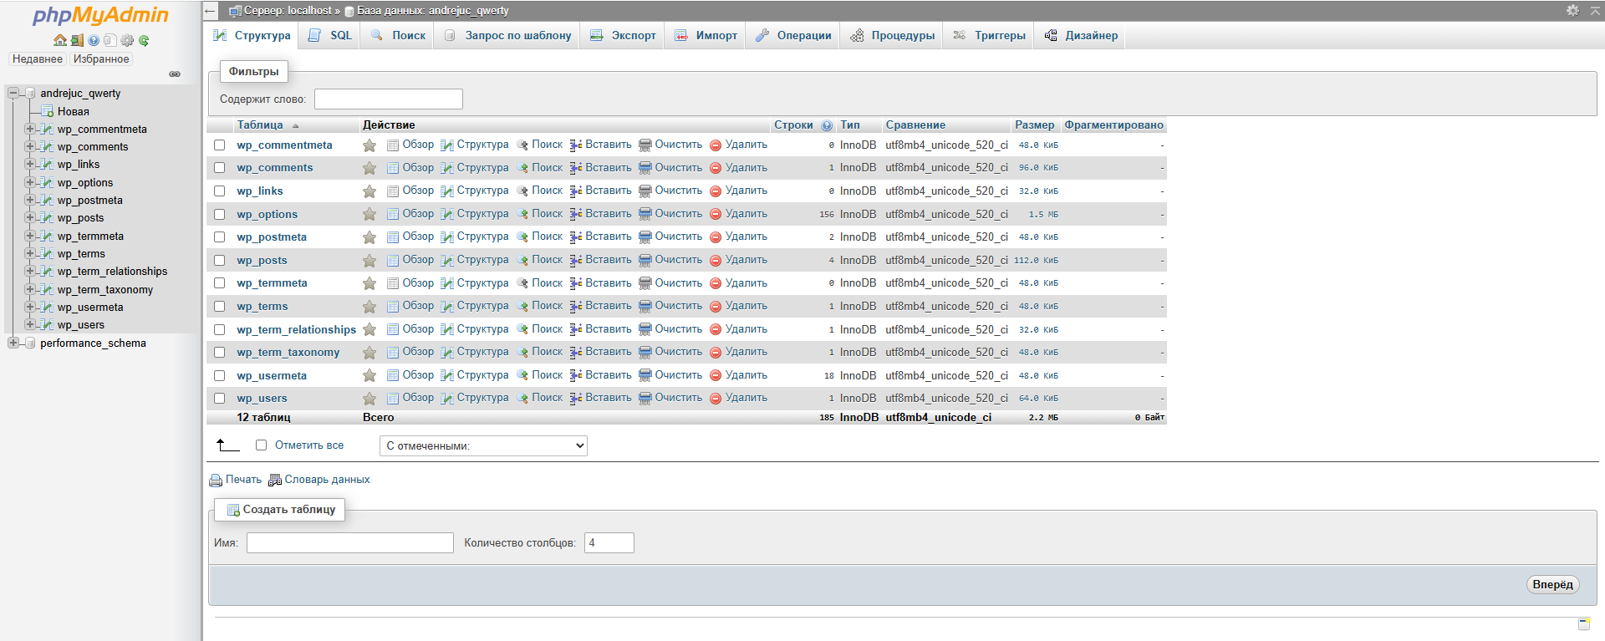
Рисунок 14 - БД на phpMyAdmin

ДЕНЬ 8. Наполнение контентом и функционал

На день 8 я наполнял сайт контентом (Видеоролик, методичка).

ДЕНЬ 9. Деплой (Выгрузка на хостинг) и Безопасность с: FileZilla (FTP), Панель управления хостингом

На день 9 я выкладывал свой сайт на бесплатный тестовый хостинг Beget. Переносил файлы с локального сервера на удаленный. Из БД на сайте phpMyAdmin экспортировал данные в БД на Beget. Вносил правки в файл wp-config.php.

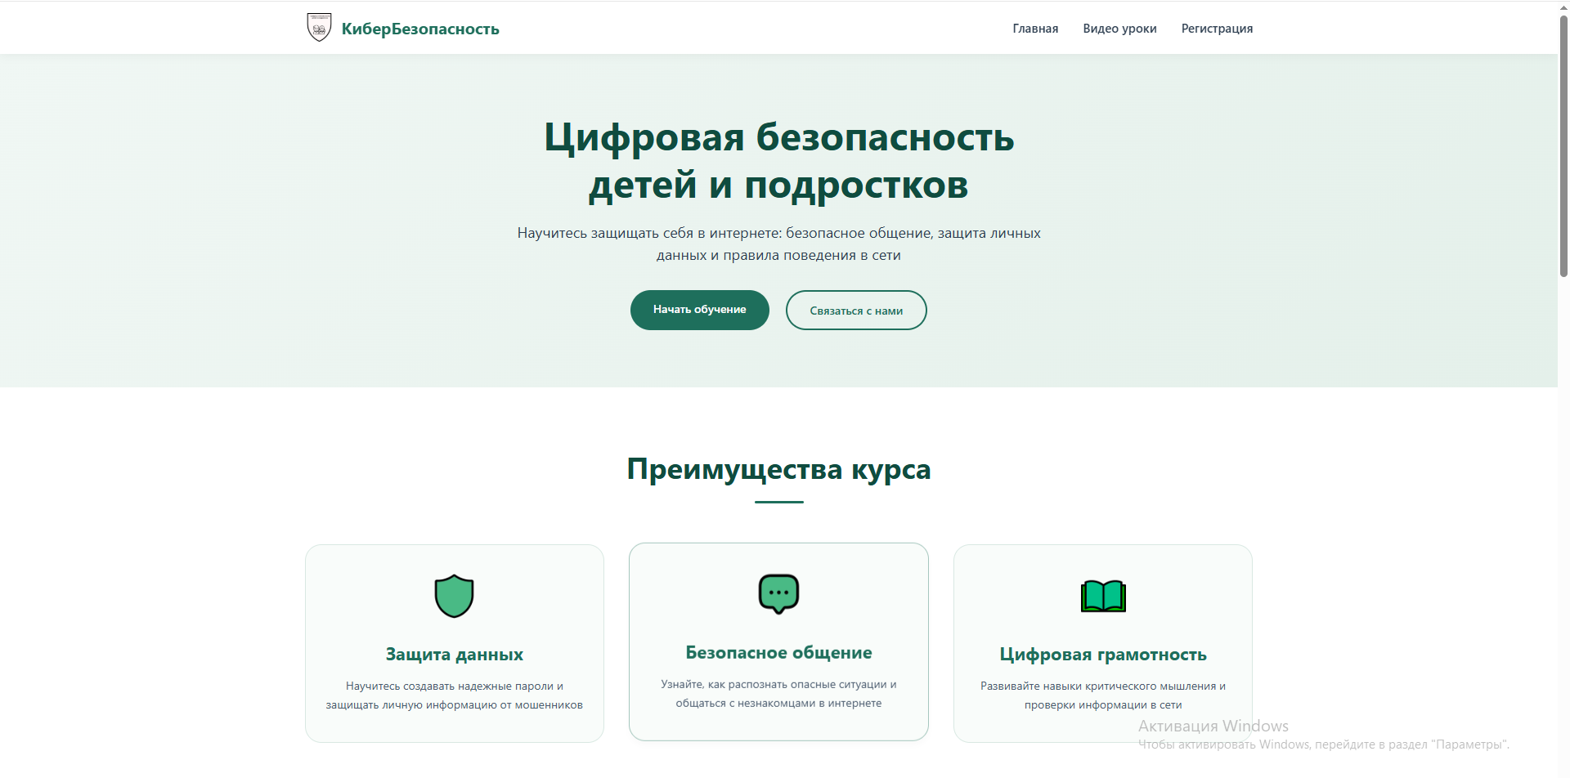
Рисунок 15 - Сайт на Beget

Ссылка на сайт: http://andrejuc.beget.tech/

ДЕНЬ 10. Защита продукта и отчетность
На 10 день я тестировал сайт (проверял на баги, скорость загрузки и работу на мобильном устройстве). Также начал заполнять дневник, аттестационный лист и отчет.

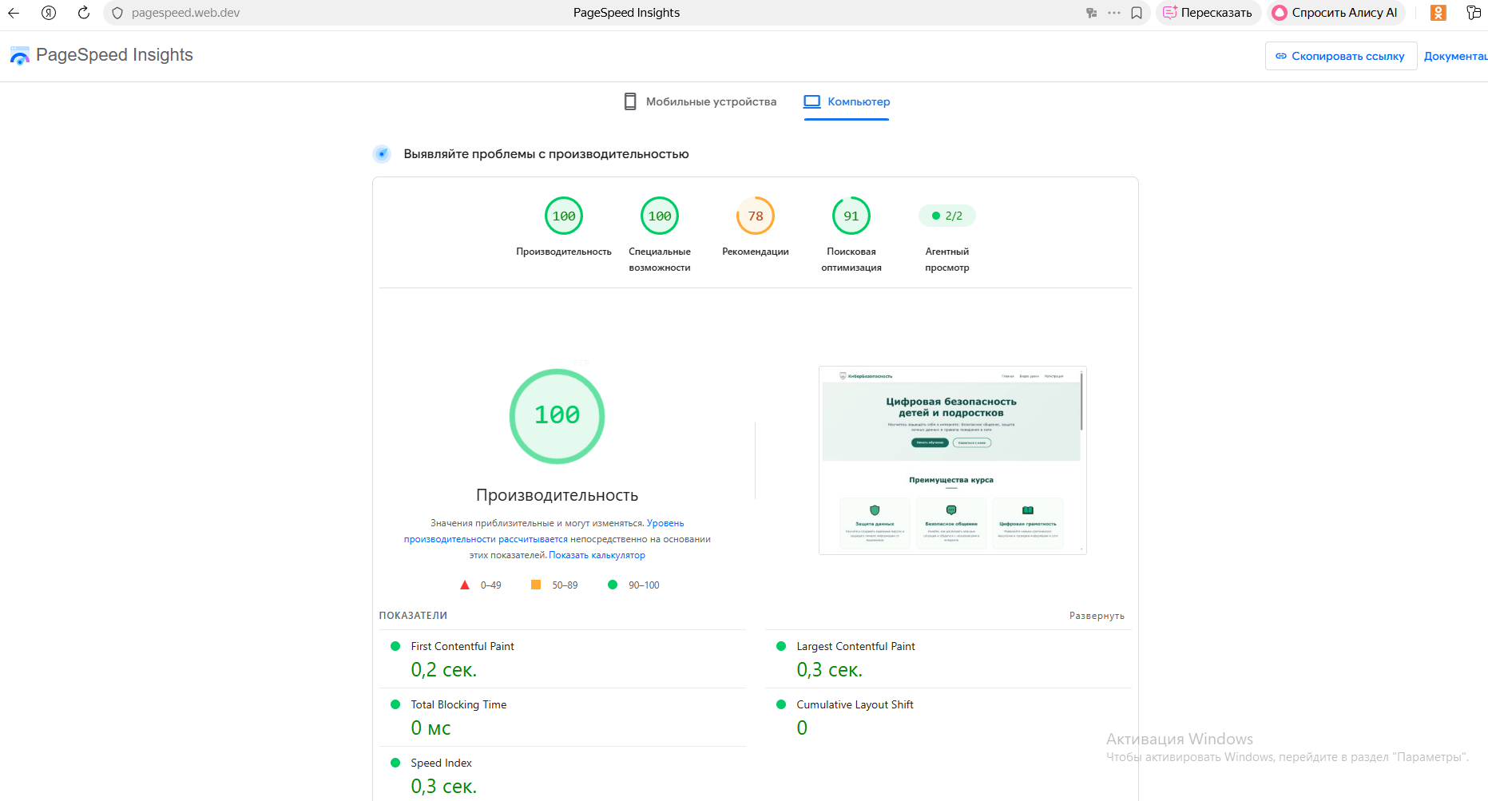

Рисунок 16 - Проверка скорости сайта для ПК

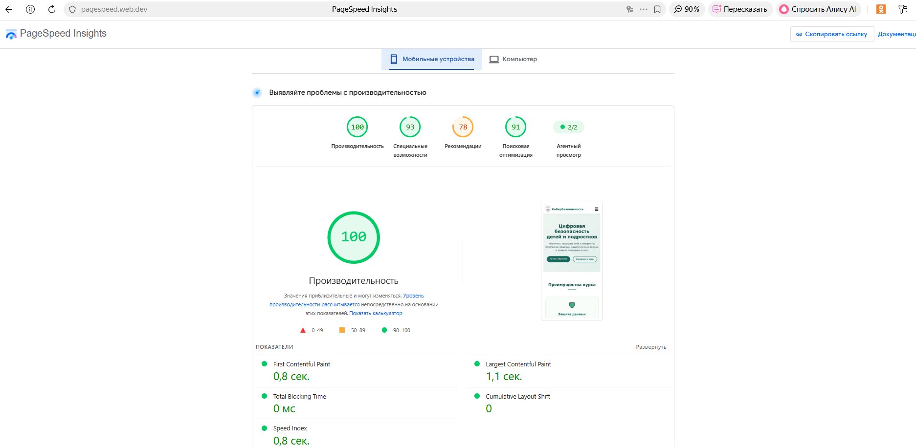

Рисунок 17 - Проверка скорости сайта для телефона

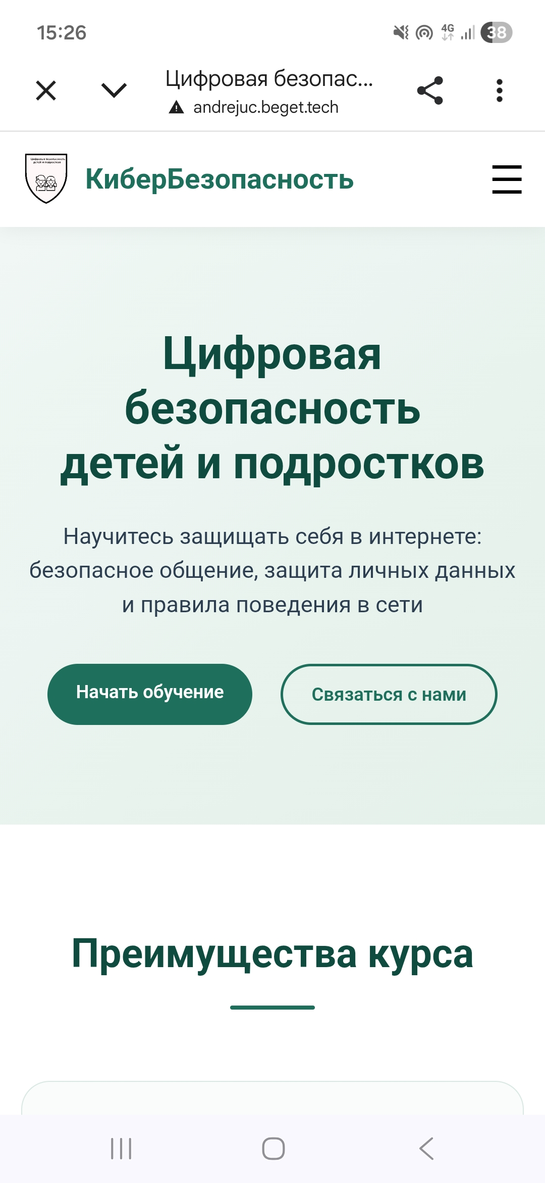

Рисунок 18 - Сайт на телефоне 1

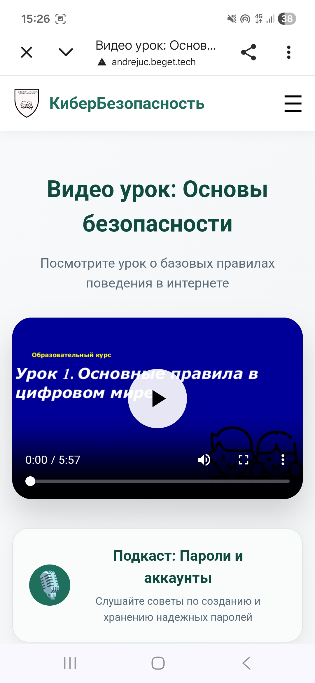

Рисунок 19 - Сайт на телефоне 2

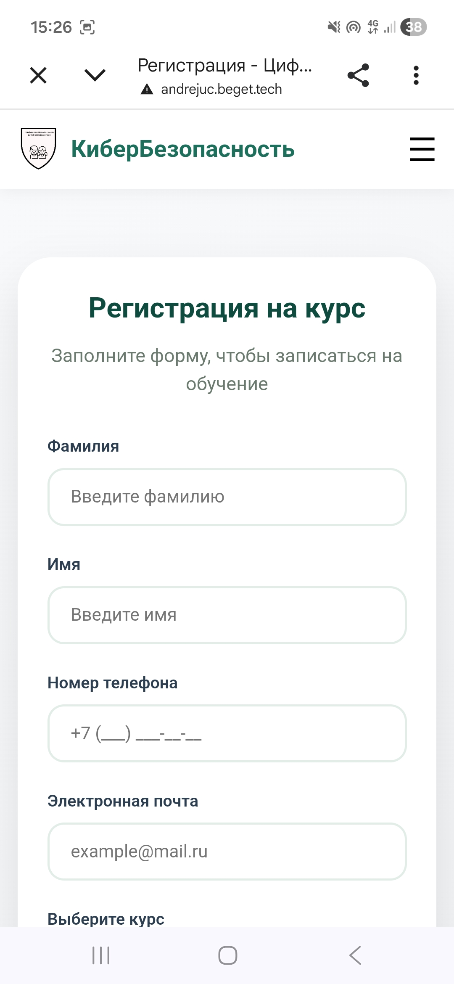

Рисунок 20 - Сайт на телефоне 3


Рисунок 12 - QR-код на гитхаб

ЗАКЛЮЧЕНИЕ

В период с 3 по 16 июня 2026 года я проходил учебную практику по специальности 09.02.07 Информационные системы и программирование по ПМ.12 «Выполнение работ по профессии 06.044 консультант в области развития цифровой грамотности населения (цифровой куратор)» в КОГПОБУ Слободской колледж педагогики и социальных отношений.
Колледж является ведущим образовательным учреждением Кировской области в сфере подготовки педагогических кадров, социальных работников и специалистов в области информационных систем. Основными направлениями деятельности колледжа являются реализация программ среднего профессионального образования, профессиональное обучение и дополнительное образование, а также активная инновационная деятельность, включая создание мастерских «Социальная сфера» в рамках национального проекта «Образование». Колледж осуществляет подготовку специалистов по специальностям: «Дошкольное воспитание», «Преподавание в младших классах», «Социальная работа», «Физическая культура, спорт и фитнес», «Информационные системы и программирование», а также активно развивает направление цифровой грамотности населения.
В начале практики я изучил следующие документы: устав колледжа, правила внутреннего трудового распорядка, должностную инструкцию техника-программиста, инструкцию по технике безопасности при работе с компьютерной техникой, а также ознакомился с положением о практике и программой практики, утверждённой учебным заведением.
В ходе практики в КОГПОБУ СКПиСО мне удалось проследить связь теоретических знаний с практической деятельностью. Я ознакомился с организацией рабочего процесса в IT-отделе колледжа, с принципами взаимодействия между структурными подразделениями, а также с требованиями к разработке информационных систем в образовательной организации.
Первая задача заключалась в создании брендинга и UI/UX дизайна интерфейсов. В ходе её выполнения я научился работать в программах GIMP 2.0 и Figma, создал логотип, фирменную цветовую палитру и шрифтовые пары, а также разработал макет сайта, состоящий из трёх страниц. Я освоил принципы построения удобного пользовательского интерфейса и узнал, как правильно визуализировать идею до этапа программирования.
Вторая задача была связана с растровой графикой и веб-ресурсами. Я научился создавать баннеры для сайта, разрабатывать кастомные иконки для разделов и делать обложки для видеороликов. Я приобрёл навыки работы со слоями, текстурами и эффектами в GIMP 2.0, что позволило мне создавать визуально привлекательные элементы для сайта.
Третья задача включала работу с текстово-табличным контентом и проектирование базы данных. Я разработал методические рекомендации для пользователей сайта, создал сложную таблицу «Оценка цифровой грамотности населения» в MS Excel с дашбордом и сводными диаграммами (150+ строк), а также спроектировал структуру базы данных в Microsoft SQL Server (таблицы Users, Courses, Comments). Я научился писать SQL-запросы, наполнять таблицы тестовыми данными и разрабатывать карту сайта в PowerPoint.
Четвёртая задача была посвящена аудиопроизводству. Я написал сценарий для подкаста, научился работать в Audacity 3.7.1, использовал ИИ-инструменты для генерации голоса ведущего и эксперта, подбирал музыку и звуковые эффекты с учётом лицензий. Я приобрёл навыки записи, монтажа и обработки звука, а также научился вести отчётность по использованным аудиоматериалам.
Пятая задача заключалась в видеомонтаже. Я научился записывать экран через OBS Studio, монтировать видео в Movavi, создавать видеоподкаст с использованием ИИ-изображений. Я освоил технику встраивания графики и эффектов в видео, что позволило мне создать качественный обучающий контент.
Шестая задача была связана с front-end вёрсткой и настройкой локального сервера. Я настроил Open Server Panel, создал локальный домен, сверстал адаптивный сайт на семантическом HTML5 и CSS. Я научился воплощать макет из Figma в рабочий код, делать сайт отзывчивым для ПК и смартфонов, а также отлаживать ошибки вёрстки с помощью инструментов разработчика.
Седьмая задача включала интеграцию с CMS WordPress. Я научился устанавливать и настраивать WordPress на OpenServer, работать с phpMyAdmin, интегрировать готовый дизайн с системой управления контентом. Я понял преимущества использования CMS для быстрого создания и управления сайтами.
Восьмая задача была посвящена наполнению контентом и функционалу. Я наполнил сайт подготовленными текстами, изображениями и видео, проверил работоспособность всех функций, протестировал пользовательский опыт. Я научился доводить проект до состояния, готового к публикации.
Также в рамках практики я разработал модуль информационной системы банка, позволяющий клиентам, кредиторам и вкладчикам видеть сводку по своим операциям (количество и сумму активных кредитов и депозитов). Я создал SQL-запросы для получения статистики, реализовал визуализацию данных в Windows Forms и добавил форму финансовой сводки в существующее приложение. Эта работа позволила мне закрепить навыки работы с базами данных и интеграции их с пользовательским интерфейсом.
Выскажу личное мнение о пройденной практике. Практика помогла мне не только закрепить полученные в рамках учебного заведения теоретические знания, но и применить их в реальных условиях, приближённых к профессиональной деятельности. Я научился работать с большим объёмом информации, соблюдать сроки выполнения задач, самостоятельно искать решения возникающих проблем.
Полученные знания и навыки обязательно пригодятся мне в будущей профессиональной деятельности. Я научился создавать полноценные цифровые продукты от идеи до готового сайта, что является ключевым навыком для специалиста в области информационных систем и программирования. Опыт работы с базами данных, front-end вёрсткой, аудио- и видеомонтажом, а также с системами управления контентом делает меня более конкурентоспособным на рынке труда.
Что касается недостатков практики, то, на мой взгляд, следовало бы уделить больше времени на ознакомление с документацией и стандартами разработки, а также предусмотреть более детальные консультации по выполнению конкретных задач. Кроме того, некоторые этапы работы (например, создание подкаста и видеомонтаж) были для меня абсолютно новыми, и потребовалось дополнительное время на изучение инструментов. Однако это скорее плюс, так как я приобрёл новые компетенции, которые не входили в основную учебную программу.
В целом, практика прошла успешно, все поставленные задачи были выполнены в полном объёме. Я благодарен руководителю практики от колледжа Махневу Александру Анатольевичу за ценные советы и помощь в освоении профессиональных компетенций, а также за предоставленную возможность применить свои знания на практике.

